Дата: 28.03.22

Клас: 3 – Б

Предмет: Дизайн і технології

Вчитель: Лисенко О. Б.

Тема: **Виготовлення макетів овочів і фруктів «Вітамінна компанія» (кольоровий папір і картон). (продовження)**

**Тема:** формування ключових та предметної проектно-технологічної компетентностей, необхідних для розв’язання життєвих проблем у взаємодії з іншими, культурного й національного самовираження. Виконання елементарних графічних зображень; читання інструкційних карток із зображеннями для поетапного виготовлення виробу.

**Хід уроку**

**1. Організаційний момент.**

***Приготуйте, будь ласка, все, що потрібно для уроку: підручник, зошит, ручку, олівці.***

***Старанно працюйте. Не забувайте робити хвилинки відпочинку та релаксації під час уроку.***

**2. Актуалізація опорних знань**

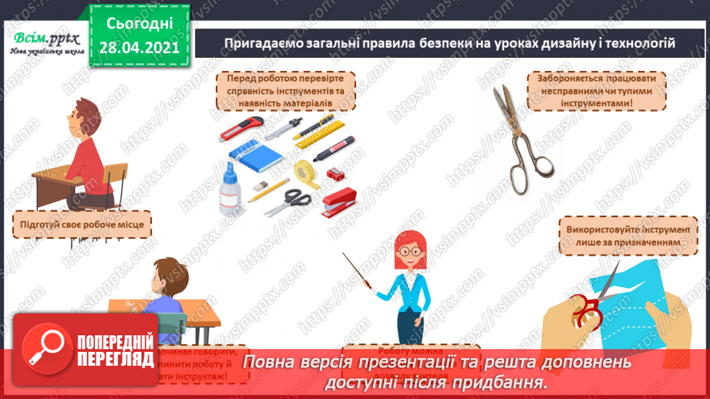**1) Повторення правила безпеки на уроках дизайну та технологій.**

**3. Повідомлення теми і мети уроку**

Отже ,завданням нашого уроку **виготовлення макетів овочів і фруктів «Вітамінна компанія».**

**4. Засвоєння нових знань.**

**1) Демонстрація інструкційної картки. Робота за поданим планом.**

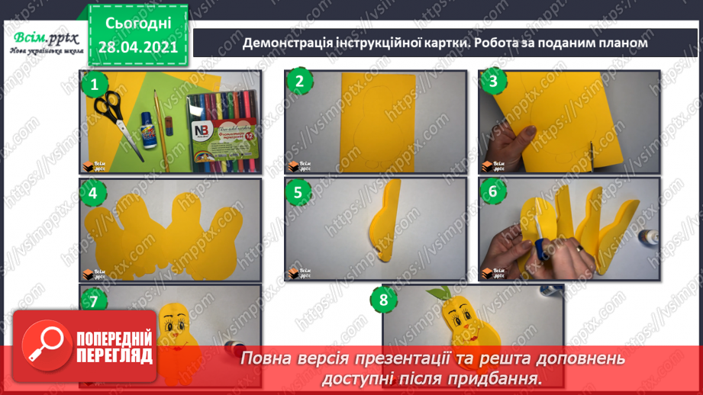

**2) Відеодемонстрація практичного змісту уроку.**

**3-D фрукти своїми руками! (майстер-клас з паперової пластики):**

[**https://www.youtube.com/watch?v=IqbZ-gKYlPQ**](https://www.youtube.com/watch?v=IqbZ-gKYlPQ)

**Як зробити паперові овочі в техніці оригамі :**

[**https://www.youtube.com/watch?v=OvZf377Gibc**](https://www.youtube.com/watch?v=OvZf377Gibc)

**3) Практична діяльність учнів.**

**5. Підсумок.**

**Виготовити макети овочів і фруктів з паперу або картону в будь – якій техніці або навчися красиво складати серветки за практичним описом на ст. 68 в альбомі.**